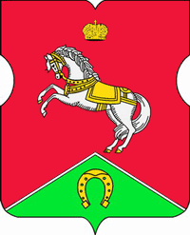

СОВЕТ ДЕПУТАТОВ
муниципального округа
КОНЬКОВО

РЕШЕНИЕ
24.01.2023 1/4
______________№________________

О дополнительном профессиональном образовании главы муниципального округа за счет средств бюджета муниципального округа Коньково

В соответствии с пунктом 9 части 2 статьи 9 Устава муниципального округа Коньково

Советом депутатов принято решение:

1. Поручить аппарату Совета депутатов муниципального округа Коньково организовать дополнительное профессиональное образование главы муниципального округа Коньково Белого А.А. по направлению «Противодействие коррупции», за счет средств бюджета муниципального округа Коньково на 2023 год.
2. Разместить настоящее решение на официальном сайте муниципального округа Коньково в информационно-телекоммуникационной сети «Интернет».
3. Контроль за исполнением настоящего решения возложить на главу муниципального округа Коньково Белого А.А.

Глава муниципального округа Коньково А.А. Белый

